移动端网页制作bug总结（一）
- 安卓里有一像素白边问题
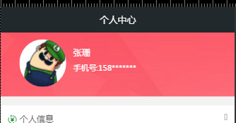
像这个结构可以用dl dd dt 结构写，dl的width可以有两种设置的方法：
- width：100%；（2）width：94%；pading：3%；
以上两种设置宽度的方式都可以，但是第二种会出现1像素白边的问题，所以建议用第一种，边距在dd，dt里设置这个问题只有在安卓里才出现的，用谷歌里的模拟器测不出来，只有用手机才能看出来，我用三星，小米的手机都测出有这个问题
- 手机端去掉点击时默认的边框
*:focus {outline: none;}
* { -webkit-tap-highlight-color: transparent; -webkit-appearance: none; border:0}

- textarea对定位的影响
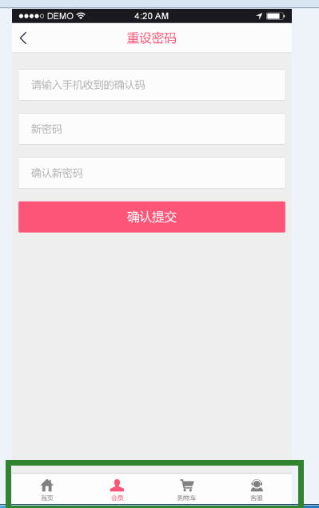
像这个页面的底部，我们一般用定位固定到最底部：position：fixed；但是当有输入框textarea时，点击textarea的文本框时，下面的键盘会把底部顶上去，这就是一个小小的bug，我刚遇到这个问题时，从网上找了好多方法，试了好多方法，终于找到了一个解决方法，在代码中引入以下代码,便可以解决这个问题
<script>
if (/ipad|iphone|mac/i.test(navigator.userAgent)){}
</script>
- 安卓手机a标签访问后变色的问题
a标签是做超链接的，我们假设给a设计
a{color:red;}我们希望当访问a后再返回到这个页面时，a中的字的颜色还是红色；但是安卓机出现了一个问题：返回后a中的字变色了，我们只需加上
a:visited{color:red}这个问题就可以解决了。

从事移动开发也有小半年了，上面的bug都是我在平时工作时遇到的，现在分享给大家，以免大家走弯路，当然还有好多移动端的bug没有整理出来，望大家继续关注，我会陆续把我在工作中的总结分享给大家的，有那里说的不对的，还望大家指正，在此不胜感激了。

